河南省生态环境厅
快速执法检查记录表
检查时间 |  |  | 2023年03月10日 10时17分
受检单位 |  |  | 河南省大地水泥有限公司张八桥镇外窑村东水泥灰岩矿
受检单位地址 |  |  | 河南省平顶山市宝丰县杨庄镇和谐大道河南省大地水泥有限公司
法定代表人 |  |  | 赵中要 | 统一社会  信用代码 | 91410421777978024K
被检查人 | 王宁 |  | 部门职务 | 环保负责人 | 联系电话 | 15203755526
检查人 | 陈晓光 |  | 执法证号 | 16040615036 | 工作单位 | 宝丰县环境综合行政执法大队
记录人 | 陈飞峰 |  | 执法证号 | 16040615033 | 工作单位 | 宝丰县环境综合行政执法大队
现  场  检  查  情  况 | 检查情况：经现场检查:按照2022-2023年水泥行业秋冬季错峰要求，河南大地水泥有限公司1#线，2#线熟料磨已停产到位，污染防治设施运行正常，在线数据正常上传。 是否存在环境问题：否 是否涉嫌违法：否 检查结果：未发现问题终止检查并向监管对象告知检查结果
图  片  资  料 | 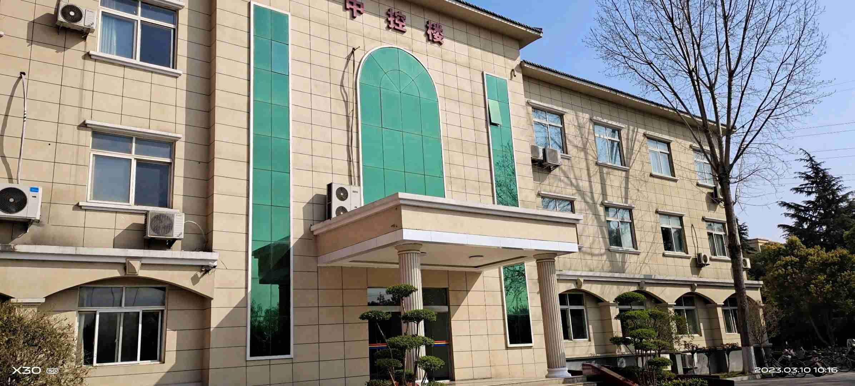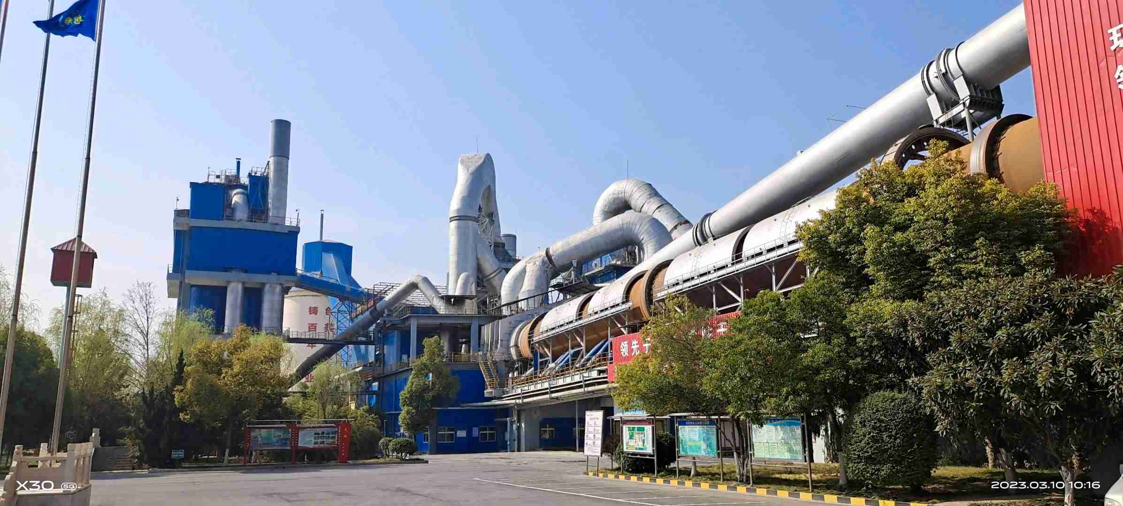
被检查人（签字） |  | 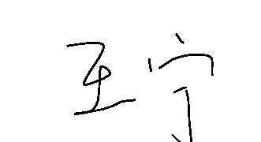
检查人（签字） |  | 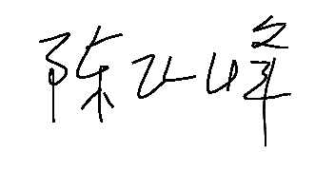
 |  | 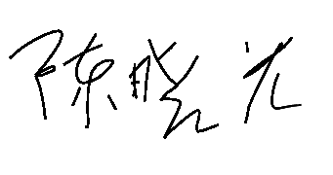
参与检查人（签字)

